NICOLE JÄGER
„Prinzessin Arschloch“
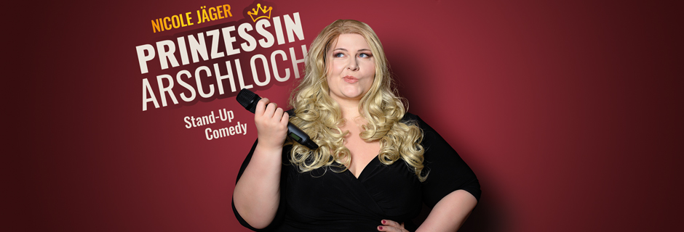

Ein Programm über die eigenen Abgründe und deren unfassbare Komik.

Tief im Inneren lauert in jedem von uns ein „Arschloch“. Natürlich können manche es besser verbergen als Nicole Jägers Ex-Mann, der beim Auszug aus der gemeinsamen Wohnung nicht nur alle Möbel mitnahm, sondern ganz zum Schluss auch noch die Klobrille abschraubte, weil das seine „Lieblingsklobrille“ sei. Doch egal wie wir uns nach Außen geben: wir sind alle nicht
immer so nett wie wir gerne wären.

Nicole Jäger widmet sich dem bitterbösen Wesen, das in uns allen schlummert - und nur drauf wartet zuzuschlagen. Gegen Menschen die anders aussehen, sich anders benehmen oder die uns aus anderen Gründen einfach nicht passen. Und gegen uns selbst. Denn da sind wir oft am schonungslosesten.

Dabei spannt sie einen so komischen wie tiefgründigen Bogen von der Lust an der Boshaftigkeit, über Alltagswahnsinn bis hin zu ihrer Perücke. Und von ihrem Klodeckel abschraubenden Ex-Mann zur Frage warum gerade auch Frauen ihr „inneres Arschloch“ öfter mal ausleben sollten.

Nicole Jäger schont dabei weder sich noch andere und spricht auch unbequeme Wahrheiten und Lebenslügen an. Lustig, ehrlich und hochemotional: Nicole Jäger!

Kontakt Berlin, Brandenburg, Mecklenburg-Vorpommern, westdeutsche Städte:
Thomas Kirch / tk@d2mberlin.de / 030 – 755 492 551

Kontakt Sachsen, Sachsen-Anhalt, Thüringen:
Katja Stondzik / ks@d2mberlin.de / 0341 - 44 25 84 25

